中班幼儿良好用餐习惯培养的策略研究
——段性总结
习惯,是指由重复或练习而固定下来并变成需要的行动方式。习惯的本质是“自觉自动”。国内外许多教育家都十分强调习惯培养的重要性，我国著名教育家叶圣陶先生说过:“教育的目的在于培养习惯，做人做事，需要种种能力，所以最要紧的是养成种种习惯。习惯养成的越多，能力就越强。”幼儿阶段恰是养成良好习惯的重要时期，一个人如果在幼儿阶段养成各种良好的习惯将会终生受益。因此，我们根据保教精神，以培养幼儿良好行为习惯为切入点，为使其有章可循，达到良好的教育效果，开展了一系列的特色活动课程，也取得了良好的教育效果，现将这一阶段幼儿良好行为习惯养成方面的情况总结如下：
幼儿良好生活自理方面
幼儿园：
前期：
我们经过问卷调差，掌握了孩子对使用筷子的基本技能比如：有的孩子用筷子头夹食物，有的孩子筷子参差不齐，有的孩子不知道怎么握筷子等等。
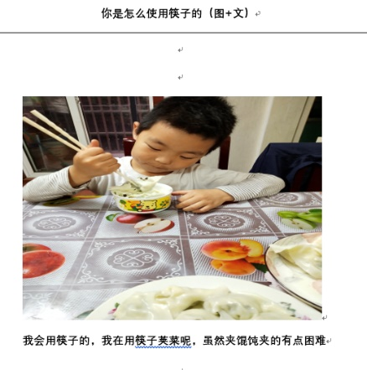
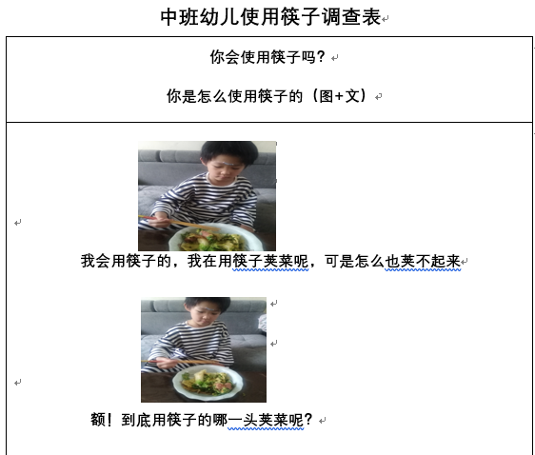

中期：
投入筷子，让孩子自主探索使用筷子，老师跟踪观察，进行集体教学让孩子使用正确的握筷子基本方法。在开展这一活动阶段中我们还设计了一些锻炼手部灵活运动方面的游戏活动比如，开展“谁的小手最灵巧”、“行动大比拼”等竞赛，训练幼儿叠衣物、穿脱衣裤、鞋子、整理床铺的技能，让幼儿的良好生活自理能力得到培养，同时，增强了幼儿的竞争意识，使能力强的孩子增强了自信心，也激励了能力弱的孩子继续努力。
家庭方面：
（一）关注孩子在家里握筷子的姿势，及时纠正孩子不良的握筷子习惯
（二）创设平等和谐的气氛中安静的环境中就餐 家庭、幼儿园要保证幼儿在最佳的生活和心理状态下进餐。餐前不能训斥幼儿，不能强迫进食，造成环境压抑。进餐前，家长、教师以亲切的口吻，热情的态度向幼儿介绍饭菜，让幼儿看一看颜色、闻一闻香味，尝一尝味道，并可播放优美舒缓的音乐。使孩子进餐时感到愉悦，促使唾液分泌，激发幼儿的食欲。 从很大程度上讲，孩子的饮食习惯是由家长给养成的。晚上离园时，我们有目的地和几个家长进行个别交流，关于幼儿饮食方面的一些想法，不厌其烦地向他们介绍如何让孩子吃得开心，吃得愉快？如何让孩子坐在固定的餐桌上吃饭。 幼儿园方面： 幼儿园是对幼儿实施有目的、有计划教育的场所，饮食教育尤其如此。每天进餐前，我们都要和幼儿一起讲讲好吃的蔬菜，介绍一下当天的蔬菜，包括菜名、菜的颜色、菜的营养，对小朋友生长发育的作用，并把这些介绍编成小歌曲，小儿歌让幼儿一起学习。
（二）鼓励幼儿按需自由选择食物 家长方面： 大人对某种食物的喜恶不要影响给孩子，不要以家长的口味来安排孩子的饮食，否则易形成挑食和偏食的的坏习惯。进餐是一件高兴的事，做家长的完全可以让幼儿选择自己喜欢的食物，在幼儿自选的基础上，家长加以适当的引导。 幼儿园方面: 在每天的进餐教育活动中,我从介绍饭菜的名称入手，转入饭菜的味道、营养价值,并且用建议的方法提出进餐时的要求.让小朋友们在明白事理的情况下知道吃饭时该如何做。这对培养幼儿良好的饮食习惯非常有利。
(三）适当控制孩子的饮食量 良好的饮食习惯不等于吃得多，吃得胖。现在社会中，胖子实在太多了。进行合理的膳食，适当控制幼儿的食量，是非常重要的。 指导家长方面。受传统思想观念的影响，家长都认为孩子吃得多、吃得胖才是健康。幼儿园体检时，当有肥胖倾向、轻度肥胖、中度肥胖等字样出现在健康汇总表上时，家长才会有所感触。我们主要通过老师友情提醒、幼儿园必须把保护幼儿的生命和促进幼儿的健康放在工作的首位。树立正确的健康观念，在重视幼儿身体健康的同时,要高度重视幼儿的心理健康。
播种一种行为，会收获一种习惯；播种一种习惯，会收获一种性格；播种一种性格，会收获一种命运。幼儿期是行为习惯形成的关键时期，我们应该抓住这一关键期，使行为习惯的培养贯穿于幼儿的一日生活之中，让孩子们在轻松愉快的氛围中养成各种良好的行为习惯，从而为今后的发展奠定坚实的基础。

